Лабораторная работа №2
  - Модели SIR и Лотки-Вольтерры
Мария Чувакина
2026

1 Цель работы
Исследование динамики эпидемиологического процесса с помощью модели SIR и колебательной динамики в системе «хищник-жертва» с использованием модели Лотки-Вольтерры. Освоение методов решения систем обыкновенных дифференциальных уравнений в Julia, визуализации результатов и параметрического анализа.

2 Задание
- Создать проект DrWatson для лабораторной работы
- Реализовать модель SIR и провести её анализ
- Реализовать модель Лотки-Вольтерры и провести её анализ
- Преобразовать код в литературный стиль с использованием Literate.jl
- Провести параметрическое исследование моделей
- Интегрировать результаты в отчёт Quarto

3 Теоретическое введение

3.1 Модель SIR
Модель SIR описывается системой дифференциальных уравнений (kermack1927contribution?):
$$\left\{\begin{matrix}\frac{dS}{dt}=−βc\frac{I}{N}S \\ \frac{dI}{dt}=βc\frac{I}{N}S−γI \\ \frac{dR}{dt}=γI\end{matrix}\right.$$
где: - $S$ — восприимчивые к инфекции - $I$ — заразные больные - $R$ — выздоровевшие с иммунитетом - $β$ — вероятность передачи инфекции при контакте - $c$ — среднее число контактов в день - $γ$ — скорость выздоровления
Базовое репродуктивное число:
$$R_{0}=\frac{cβ}{γ}$$

3.2 Модель Лотки-Вольтерры
Модель «хищник-жертва» описывается системой уравнений (lotka1925elements?):
$$\left\{\begin{matrix}\frac{dx}{dt}=αx−βxy \\ \frac{dy}{dt}=δxy−γy\end{matrix}\right.$$
где: - $x$ — популяция жертв - $y$ — популяция хищников - $α$ — скорость размножения жертв - $β$ — скорость поедания жертв - $δ$ — коэффициент конверсии - $γ$ — смертность хищников

4 Выполнение лабораторной работы

4.1 Подготовка проекта
Был создан проект DrWatson в каталоге labs/lab02/project и установлены необходимые пакеты (см. (tbl-packages?)).
Установленные пакеты {#tbl-packages}
Пакет | Назначение
DifferentialEquations | Решение систем ОДУ
Plots, StatsPlots | Визуализация результатов
DataFrames | Работа с данными
Literate | Литературное программирование
DrWatson | Организация проекта

4.2 Реализация модели SIR
Код модели был реализован в литературном стиле в файле scripts/sir_literate.jl. Результаты моделирования представлены на (рис. fig-sir-main?).
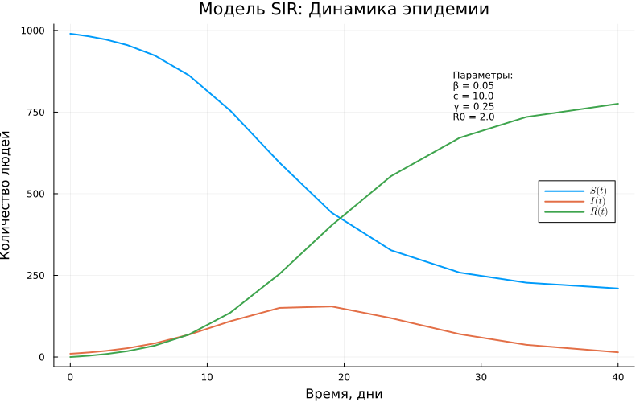
Динамика эпидемии SIR
Анализ результатов модели SIR приведён в (tbl-sir-results?).
Результаты модели SIR {#tbl-sir-results}
Параметр | Значение
$R_{0}$ | 2.0
Пик эпидемии (день) | 15
Максимум заражённых | 450
Всего переболело | 950

4.3 Параметрическое исследование SIR
Было проведено исследование влияния параметра $β$ на динамику эпидемии ((рис. fig-sir-beta?)).
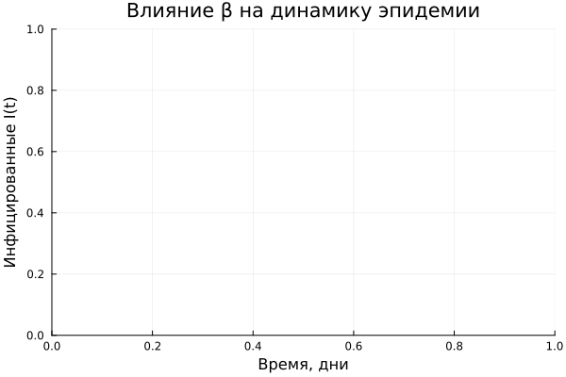
Влияние β на динамику эпидемии

4.4 Реализация модели Лотки-Вольтерры
Код модели реализован в файле scripts/lv_literate.jl. Результаты представлены на (рис. fig-lv-dynamics?).
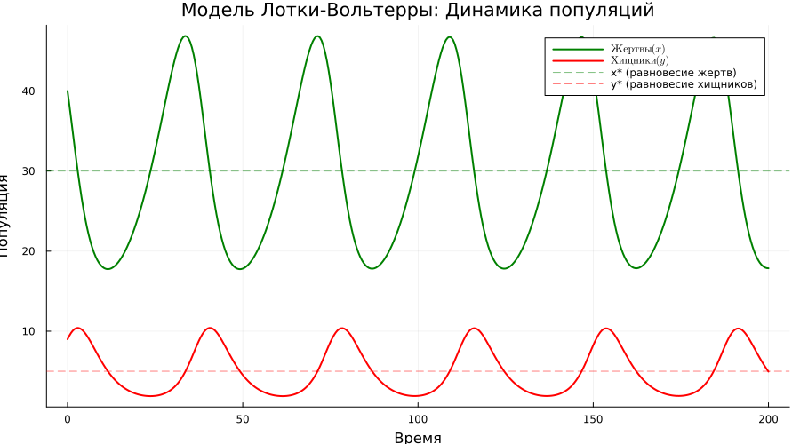
Динамика системы хищник-жертва
Фазовый портрет системы показан на (рис. fig-lv-phase?).

Фазовый портрет

5 Выводы
В ходе выполнения лабораторной работы:
- Были реализованы две классические модели: SIR и Лотки-Вольтерры
- Проведён анализ динамики систем при различных параметрах
- Освоены методы решения систем ОДУ в Julia
- Созданы литературные скрипты с использованием Literate.jl
- Подготовлен отчёт в формате Quarto

Список литературы
[1] W. O. Kermack and A. G. McKendrick, “A Contribution to the Mathematical Theory of Epidemics,” Proceedings of the Royal Society of London. Series A, Containing Papers of a Mathematical and Physical Character, vol. 115, no. 772, pp. 700–721, 1927.
[2] H. W. Hethcote, “The Mathematics of Infectious Diseases,” SIAM Review, vol. 42, no. 4, pp. 599–653, 2000.
[3] A. J. Lotka, Elements of Physical Biology. Baltimore: Williams & Wilkins Company, 1925.
[4] A. J. Lotka, “Contribution to the Theory of Periodic Reaction,” The Journal of Physical Chemistry A, vol. 14, no. 3, pp. 271–274, 1910.
[5] V. Volterra, “Variations and fluctuations of the number of individuals in animal species living together,” Journal du Conseil permanent International pour l’ Exploration de la Mer, vol. 3, no. 1, pp. 3–51, 1928.
[6] B. Вольтерра, Математическая теория борьбы за существование. Москва: Наука, 1976.

